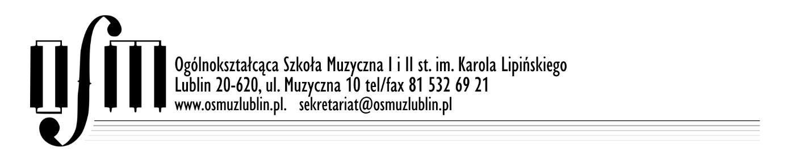

Klauzula informacyjna
Zgodnie z art.13 ust. 1 i 2 ogólnego rozporządzenia o ochronie danych osobowych z dnia 27 kwietnia 2016 r. (RODO) informuję, iż:
- Administratorem danych osobowych jest Ogólnokształcąca Szkoła Muzyczna I i II stopnia im. Karola Lipińskiego w Lublinie
ul. Muzyczna 10, 20-620 Lublin NIP 946-18-29-652, REGON 000277724 Telefon: 81 532 69 21
- Administrator danych powołał inspektora ochrony danych nadzorującego prawidłowość przetwarzania danych osobowych, z którym można skontaktować się za pośrednictwem adresu e-mail: iwona.ja@osmuzlublin.pl
- Dane osobowe przetwarzane będą dla celu organizacji i przeprowadzenia XIII LUBELSKIEGO FESTIWALU PIANISTYCZNEGO MUZYCZNE INSPIRACJE 2024
- Podstawą do przetwarzania danych osobowych jest zgoda na przetwarzanie danych osobowych;
- Podanie danych jest dobrowolne, jednak niezbędne do uczestnictwa w festiwalu;
- Dane nie będą udostępniane podmiotom zewnętrznym z wyjątkiem przypadków przewidzianych przepisami prawa;
- Dane przechowywane będą przez okres niezbędny do realizacji zadań festiwalu;
8. Przyjmuję do wiadomości, że mam prawo do:
- dostępu do swoich danych osobowych, ich sprostowania, usunięcia lub ograniczenia przetwarzania, wniesienia sprzeciwu wobec przetwarzania tych danych, przenoszenia danych na warunkach wynikających z przepisów prawa i uzgodnionych z administratorem danych, cofnięcia zgody na przetwarzanie danych osobowych, wniesienia skargi do organu nadzorczego zajmującego się ochroną danych osobowych w Polsce.
9. Dane nie będą przetwarzane w sposób zautomatyzowany i nie będą poddawane profilowaniu.
________________________________________________________________________________________________________________________

ZGODA NA PRZETWARZANIE DANYCH OSOBOWYCH

Imię, nazwisko uczestnika

……………………………………………………………………………………..……….........................................................................................................................................
wyrażam zgodę / nie wyrażam zgody* na przetwarzanie moich danych osobowych w celach organizacji i przeprowadzenia festiwalu oraz udostępnienia informacji o wynikach na stronie internetowej https://www.gov.pl/web/osmlublin Przyjmuję do wiadomości, iż administratorem danych osobowych jest Ogólnokształcąca Szkoła Muzyczna I i II stopnia im. Karola Lipińskiego w Lublinie ul. Muzyczna 10, 20-620 Lublin NIP 946-18-29-652, REGON 000277724 Telefon: 81 532 69 21

Jest mi wiadome, że podanie danych jest dobrowolne, jednak niezbędne do uczestnictwa w festiwalu

………………………………………….. ......................…………………………………..………..
(data) czytelny podpis składającego oświadczenie ⁽¹⁾

ZGODA NA WYKORZYSTANIE WIZERUNKU

Imię, nazwisko uczestnika

……………………………………………………………………………………..………................................................................................................................................................
wyrażam zgodę / nie wyrażam zgody* na wykorzystanie i rozpowszechnianie mojego wizerunku, utrwalonego jakąkolwiek techniką na wszelkich nośnikach (w tym w postaci fotografii i dokumentacji filmowej) przez Ogólnokształcącą Szkołę Muzyczną I i II stopnia im. Karola Lipińskiego w Lublinie ul. Muzyczna 10, 20-620 Lublin NIP 946-18-29-652, REGON 000277724 Telefon: 81 532 69 21 na potrzeby XIII LUBELSKIEGO FESTIWALU PIANISTYCZNEGO MUZYCZNE INSPIRACJE 2024 1. Niniejsza zgoda jest nieodpłatna, nie jest ograniczona czasowo. 2. Dla potrzeb festiwalu wizerunek mój może być użyty do różnego rodzaju form elektronicznego przetwarzania, kadrowania i retuszowania, może być uzupełniony towarzyszącym komentarzem, w celach informacyjnych i promocyjnych festiwalu. 3. Niniejsza zgoda obejmuje wszelkie formy publikacji, w szczególności rozpowszechnianie na stronie internetowej www.osmuzlublin.pl 4. Jest mi wiadome, że zgoda na wykorzystanie wizerunku jest dobrowolna, jednak niezbędna do uczestnictwa w festiwalu.

…………………………….………….. ……………………………………………………….…………………
(data) czytelny podpis składającego oświadczenie ⁽¹⁾

